考试方式： 闭卷
学院 系 专业班级 姓名 学号

(密封线外不要写姓名、学号、班级、密封线内不准答题，违者按零分计)

…………………………………………密…………………………封……………………………………线…………………………………
太原理工大学 离散数学 试卷（A卷）

适用专业：大数据学院各专业 考试日期：2021.12.16 时间：120分钟 共6页
题 号 | 一 | 二 | 三 | 四 | 总 分
得 分

得 分 | 评卷人
一、选择题：本题共10小题，每小题3分，满分30分。

1．下列语句是命题的是 （ ）
（A）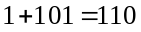 （B）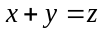
（C）下午有会吗？ （D）做你的作业。
2．命题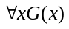取真值的充分必要条件是（ ）
（A）对所有，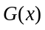都取真值1。 （B）有一个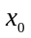，使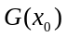取真值1。
（C）有某些，使取真值1。 （D）以上答案都不对。
3．设G、H是一阶逻辑公式，P是一个谓词，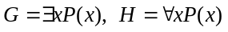，则一阶逻辑公式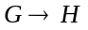是 （ ）
（A）恒真的 （B）恒假的 （C）可满足的 （D）前束范式
4．设集合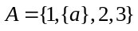，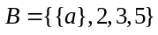，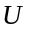为全集，则下列命题正确的是 （ ）
（A）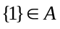 （B）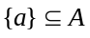 （C）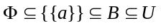 （D）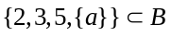
5．设集合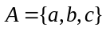，上的关系，则不具备 （ ）
（A）自反性 （B）传递性 （C）对称性 （D）反对称性
6．设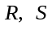是集合A上的关系，则下列说法正确的是 （ ）
（A）若是自反的，则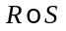是自反的 （B）若是反自反的，则是反自反的
（C）若是对称的，则是对称的 （D）若是传递的，则是传递的
7．下列函数是双射的为 （ ）
（A）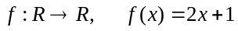 （B）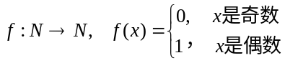
（C） （D）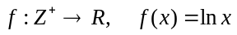
8．设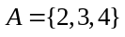，则上的二元关系有（ ）个
（A）23 （B）32 （C）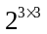 （D）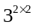
9．设图的邻接矩阵为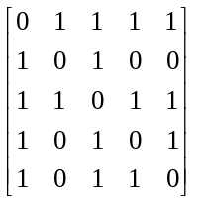，则的顶点与边数分别为 （ ）
（A）4,5 （B）5,6 （C）4,10 （D）5,8
10．有个结点的树，其结点度数之和为 （ ）
（A）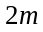 （B）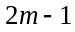 （C）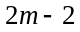 （D）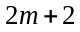
得 分 | 评卷人
二、填空题：本题共8小题，每小题3分，满分24分。

1．公式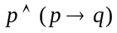的析取范式为 。
2．对任意图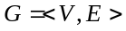，握手定理为 。
3.设集合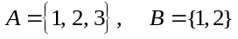，则 ；
其幂集的差集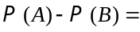 。
4．设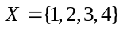，在上的二元关系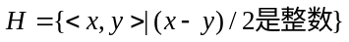，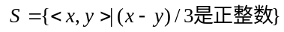则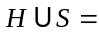 。
5．设一阶逻辑公式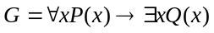，则的前束范式是
。
6．设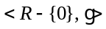是群，其幺元（单位元）是 ；逆元是 。
d
a
e
b
c
7．图 的补图为 。
8．设：爱拼， ：会赢，则命题“爱拼才会赢”可符号化为 。

三、计算证明题：本题共5小题，每小题6分，满分30分。
得 分 | 评卷人

- 用真值表法证明公式等价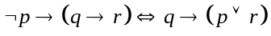。

2．用不构造真值表的方法证明下述推理：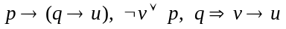。

3．设有集合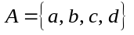上的关系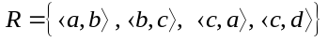，求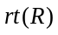。（注：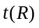：为集合的传递闭包，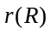：为集合的自反闭包。）

4．设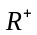为正实数集，代数系统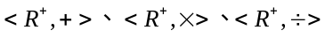中运算依次为普通加法、乘法和除法运算。试确定这个代数系统是否为群？是群者，求其幺元（即单位元）及每个元素的逆元。

5．写出下图的邻接矩阵，并计算：
（1）从到的长度为3的通路数目；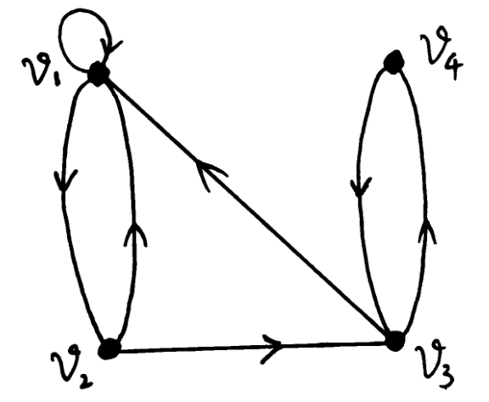
（2）从到自身的长度为2的回路数目；
（3）长度为4的回路数目和非回路的通路数目；
（4）可达矩阵。

得 分 | 评卷人
四、证明题：本题共2小题，每小题8分，满分16分。

- 证明下述论断：每一个大学生不是文科生就是理工科的，有的大学生是优等生，小张不是文科生，但他是优等生。因此，如果小张是大学生，他就是理工科学生。

2．若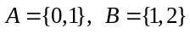，计算下述集合（1）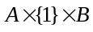; （2）

